Ngày dạy: Tiết 1:Tuần 9, ngày 04/11/2025 Tiết 2:Tuần 10, ngày 11/11/2025

CHỦ ĐỀ 2: ĐƯỜNG ĐẾN TRƯỜNG EM
BÀI 2: CẶP SÁCH XINH XẮN
(Sáng tạo sản phẩm cắt, dán 3D)
(Thời lượng 2 tiết)

I / YÊU CẦU CẦN ĐẠT:
- Nhận biết và nói được các, đặc điểm, hình ảnh, kiểu dáng, màu sắc, cặp sách xinh.
- Khai thác được đặc điểm nội dung chủ đề “Cặp sách xinh xắn” để tạo hình sản phẩm.
- Nêu được cảm nhận vẻ đẹp về tạo hình, cách trang trí và tác dụng của cặp sách.

Năng lực:
- Tạo hình được sản phẩm cặp sách xinh xắn bằng các chất liệu tìm được, màu sắc có đậm, có nhạt, phong phú và sinh động về các họa tiết, hình ảnh trang trí trên cặp sách theo ý thích.

Phẩm chất:
Thể hiện được khả năng thẩm mĩ và nghệ thuật của mình thông qua bài học. Biết bảo quản sản phẩm mĩ thuật của mình, của bạn; tôn trọng sản phẩm của bạn bè và người khác tạo ra.

II/ CHUẨN BỊ:

Học sinh:

- Sách học mĩ thuật lớp 2

- Giấy màu, màu vẽ, keo, hồ dán, bút chì,…

Giáo viên:

- Tranh vẽ, ảnh chụp về các hoạt động ở cổng trường trước và sau giờ học.

IV/ CÁC HOẠT ĐỘNG DẠY VÀ HỌC:
TIẾT 1: CẶP SÁCH XINH XẮN

Hoạt động 1: Khởi động:
- Nhóm trưởng kiểm tra sĩ số, kiểm tra đồ dùng và sự chuẩn bị của HS.
- GV giới thiệu bài mới: Hôm nay chúng ta sẽ tìm hiểu chủ đề Chủ đề 2: Đường đến trường em, bài 2: Cặp sách xinh xắn.
Hoạt động 2: Khám phá:
1.Khám phá chiếc cặp sách
- HS tìm hiểu về hình dáng, màu sắc, các bộ phận, chất liệu và vai trò của cặp sách của mình, của bạn trong lớp.
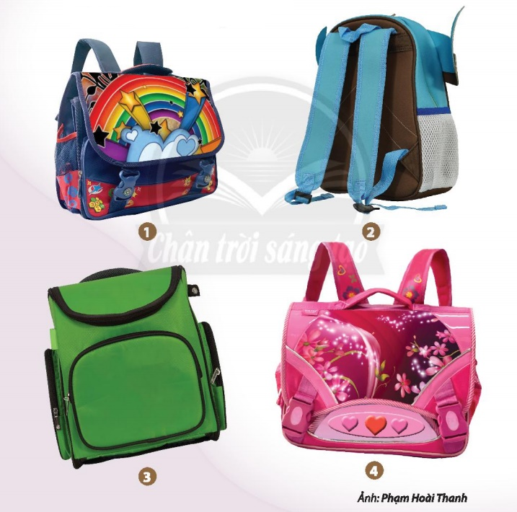
HS quan sát chiếc cặp của mình, gợi ý để HS tìm hiểu về hình dáng, màu sắc, các bộ phận, màu sắc của cặp sách.
- GV đặt câu hỏi để HS suy nghĩ và trả lời:
+ Chiếc cặp của em có hình dáng gì?
→ HS nêu hình dáng chiếc cặp của mình
+ Chiếc cặp có những bộ phận nào?
→ Thân cặp, quai xách,…
+ Các bộ phận đó có hình dạng giống nhau không? Vì sao?
+ Chiếc cặp của em và chiếc cặp của bạn giống và khác khác nhau ở điểm nào?
→ HS trả lời theo hình dáng chiếc cặp của mình.
+ Theo em, có thể tạo hình và trang trí được chiếc cặp bằng những chất liệu gì?
→ HS trả lời theo ý tưởng cá nhân: Có thể tạo hình cặp sách bằng giấy, vải, bìa các tông,…
* Lưu ý: GV gợi ý để HS nới về hình dáng, màu sắc và tính năng của bộ phận có trên cặp sách.
- GV hướng dẫn, yêu cầu HS vẽ màu vào hình vẽ trong Vở bài tập trang 12: vẽ hình chiếc cặp sách của em bằng nét.
- GV chọn một vài bài giới thiệu trước lớp và hướng dẫn HS quan sát, nhận xét.
2. Cách tạo hình chiếc cặp sách
- GV khuyến khích HS quan sát hình trong SGK và theo dõi thao tác mẫu của GV để nhận biết các bước tạo hình cặp sách.
- Yêu cầu HS quan sát trong SGK trang 23 và thảo luận để nhận biết cách tạo hình chiếc cặp sách;
→ HS quan sát hình minh họa trong SGK trang 23 thảo luận nhận biết cách tạo hình chiếc cặp sách.
- Hướng dẫn và thao tác mẫu để HS quan sát, ghi nhớ các bước tạo hình chiếc cặp sách
- GV đặt câu hỏi gợi mở để HS tiếp cận bài và trả lời:
+ Có mấy bước để tạo hình chiếc cặp sách bằng giấy?
+ Chiếc cặp sách có những bộ phận chính nào cần vẽ và gấp?
+ Những bộ phận nào sử dụng giấy màu khác? Vì sao?
+ Hoàn thiện sản phẩm chiếc cặp sách bằng cách nào?
→ HS trả lời theo cách hiểu của mình.
Cách tạo hình chiếc cặp sách:
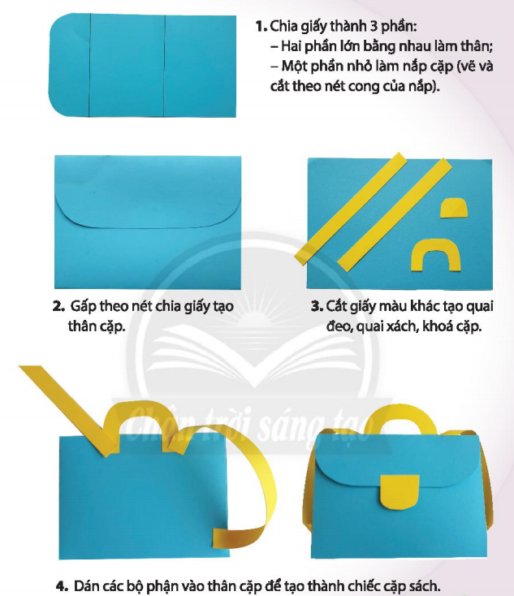

+ B1: Chia giấy thành 3 phần:
. Hai phần lớn bằng nhau làm thân
. Một phần nhỏ làm nắp cặp (vẽ và cắt theo nét cong của nắp)
+ B2: Gấp theo nét chia giấy tạo thân cặp
+ B3: Cắt giấy màu khác tạo quai đeo, quai xách, khóa cặp
+ B4: Dán các bộ phận vào thân cặp để tạo thành chiếc cặp sách.
→ HS quan sát, nhận biết và ghi nhớ cách thực hiện.
- GV tóm tắt để HS ghi nhớ: Gấp, cắt, dán giấy có thể tạo được hình chiếc cặp sách.
Hoạt động 3: Luyện tập: Thực hành và trưng bày sản phẩm
- GV hướng dẫn và hỗ trợ HS các thao tác, kĩ thuật cắt, dán; gợi ý và khuyến khích để HS trang trí cặp sách theo ý thích.
GV:
- HS lựa chọn giấy màu yêu thích để thực hiện bài tập.
- HS chủ động lựa chọn vật liệu, hình thức trang trí cặp sách.
- Nêu câu hỏi gợi mở để HS có thêm ý tưởng và chủ động, tự tin trong thực hành sáng tạo sản phẩm.
→ HS quan sát GV hướng dẫn các bước trước khi tiến hành cách tạo hình chiếc cặp sách.
- GV đặt câu hỏi giúp HS tiếp cận và trả lời:
+ Em chọn giấy màu nào làm thân cặp? Giấy màu nào làm quai đeo?
+ Cặp sách em sẽ làm có hình gì? Có loại quai gì? Quai cặp có tác dụng gì?
+ Các bộ phận của cặp sách có tỉ lệ như thế nào với nhau?
+ Em sẽ trang trí cho cặp sách thêm ấn tượng bằng cách nào?
→ HS quan sát, lắng nghe và trả lời câu hỏi theo ý tưởng cá nhân.
(GV hỗ trợ HS thao tác gấp, cắt chiếc cặp sách theo ý thích)
* Lưu ý: Có thể kết hợp các vật liệu khác nhau để hoàn thiện sản phẩm.
- GV cho HS tham khảo một số sản phẩm của các bạn:
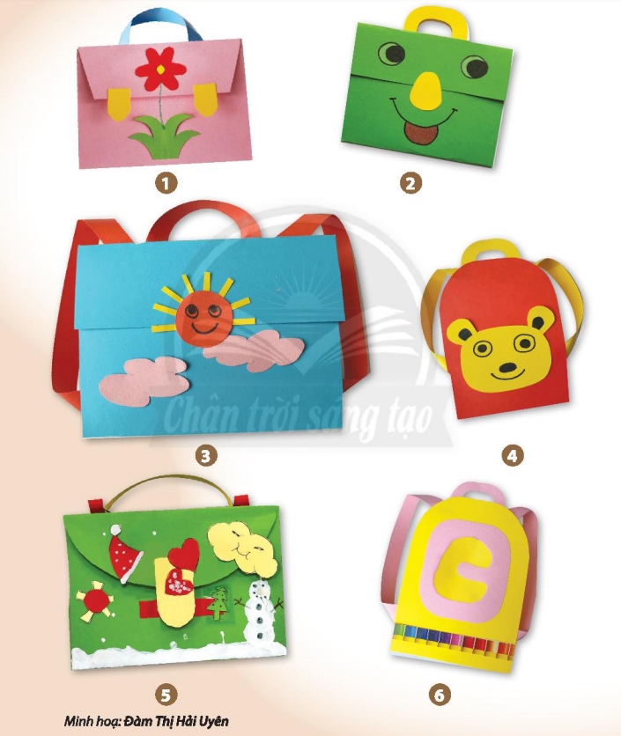
- GV nêu yêu cầu bài tập: Tạo hình một chiếc cặp sách theo ý tưởng cá nhân: trang trí cho sản phẩm thêm đẹp và bắt mắt.
- GV theo dõi, hướng dẫn và gợi ý HS làm bài.
d/ Dự kiến sản phẩm: Sản phẩm hoàn chỉnh của HS, biểu hiện của HS tham gia hoạt động.
e/ Phương án đánh giá: Quan sát và ghi nhận, đánh giá bằng bảng kiểm.
TIẾT 2: CẶP SÁCH XINH XẮN

Khởi động:
- Nhóm trưởng kiểm tra sĩ số, kiểm tra đồ dùng và sự chuẩn bị của HS.
- GV giới thiệu bài mới: Hôm nay chúng ta sẽ tìm hiểu chủ đề Chủ đề 2: Đường đến trường em, bài 2: Cặp sách xinh xắn.
Hoạt động 3: Luyện tập: Thực hành và trưng bày sản phẩm
* Luyện tập: Thực hành
- GV hướng dẫn và hỗ trợ HS các thao tác, kĩ thuật cắt, dán; gợi ý và khuyến khích để HS trang trí cặp sách theo ý thích.
- HS lựa chọn giấy màu yêu thích để thực hiện bài tập.
- HS chủ động lựa chọn vật liệu, hình thức trang trí cặp sách.
- Nêu câu hỏi gợi mở để HS có thêm ý tưởng và chủ động, tự tin trong thực hành sáng tạo sản phẩm.
→ HS quan sát GV hướng dẫn các bước trước khi tiến hành cách tạo hình chiếc cặp sách.
- GV đặt câu hỏi giúp HS tiếp cận và trả lời:
+ Em chọn giấy màu nào làm thân cặp? Giấy màu nào làm quai đeo?
+ Cặp sách em sẽ làm có hình gì? Có loại quai gì? Quai cặp có tác dụng gì?
+ Các bộ phận của cặp sách có tỉ lệ như thế nào với nhau?
+ Em sẽ trang trí cho cặp sách thêm ấn tượng bằng cách nào?
→ HS quan sát, lắng nghe và trả lời câu hỏi theo ý tưởng cá nhân.
(GV hỗ trợ HS thao tác gấp, cắt chiếc cặp sách theo ý thích)
* Lưu ý: Có thể kết hợp các vật liệu khác nhau để hoàn thiện sản phẩm.
- GV cho HS tham khảo một số sản phẩm của các bạn:
- GV nêu yêu cầu bài tập: Tạo hình một chiếc cặp sách theo ý tưởng cá nhân: trang trí cho sản phẩm thêm đẹp và bắt mắt.
- GV theo dõi, hướng dẫn
- HS làm bài.
* Trưng bày sản phẩm và chia sẻ
- HS trưng bày sản phẩm và chia sẻ cảm nhận về sản phẩm chiếc cặp sách xinh xắn:
+ HS trưng bày sản phẩm
+ Hình dáng, màu sắc chiếc cặp
+ Cách trang trí cặp sách
+ Tổ chức cho HS chia sẻ tác dụng và cách giữ gìn cặp sách.
→ HS trưng bày, thảo luận, đánh giá, nêu cảm nhận về sản phẩm Cặp sách xinh xắn.
+ Khuyến khích HS chia sẻ về sản phẩm của mình của bạn;
- GV gợi ý câu hỏi tiếp cận sản phẩm, đánh giá sản phẩm của mình và bạn (cá nhân/ nhóm) HS chia sẻ trả lời:
→ HS quan sát, thảo luận và nhận xát về sản phẩm của nhóm mình, nhóm bạn.
+ Em thích sản phẩm cặp sách nào?
+ Chiếc cặp có các bộ phận gì? Tác dụng của mỗi bộ phận như thế nào?
+ Màu sắc, cách trang trí cặp sách có gì nổi bật và ấn tượng với em?
+ Để tạo ra chiếc cặp, theo em khó hay dễ? Vì sao?
+ Em có kinh nghiệm gì khi sử dụng và bảo quản chiếc cặp sách của mình?
→ HS nêu cảm nhận của bản thân.
- GV chốt: Có rất nhiều cách để tạo hình và trang trí chiếc cặp. Cặp sách là đồ dùng học tập thân thiết, em cần giữ gìn.
- GV kết luận, nhận xét, tuyên dương nhóm, tuyên dương HS.
- GV dặn dò HS về nha làm bài tập trong Vở bài tập trang 13.
Hoạt động 4: Vận dụng: Trò chơi bán hàng
- GV gợi ý để HS hình dung và nhớ về các hoạt động mua bán của cửa hàng trong thực tế trên cơ sở sản phẩm đang trưng bày ở hoạt động trước.
→ HS tham gia trò chơi dưới sự hướng dẫn và chỉ đạo của GV.
- HS đóng vai người bán và mua hàng để cùng nhau chia sẻ cảm nhận về hình dáng, màu sắc chiếc cặp yêu thích; kĩ thuật và cách trang trí trên cặp
→ HS tham gia chơi để có cơ hội chia sẻ và lựa chọn cặp sách mình yêu thích, và nêu được giá trị sử dụng của cặp sách như một người bán hàng.
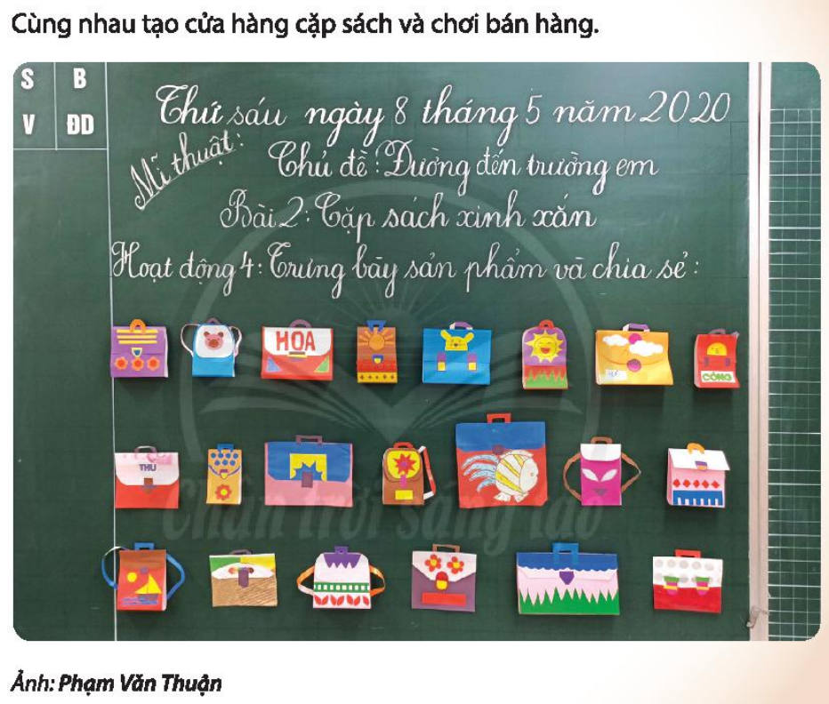
- HS chia sẻ việc lựa chọn cặp sách mình yêu thích và nói về giá trị sử dụng, tính năng của chiếc cặp như cách người bán giới thiệu cho người mua hàng trong thực tế
→ HS chú ý GV liên hệ thực tế.
- GV tóm tắt để HS nhận biết: Có nhiều cách để tạo hình và trang trí chiếc cặp, cặp sách là đồ dùng học tập thân thiết, em cần giữ gìn.
- GV chốt ý, kết luận.
- Nhận xét chung tiết học.
- Tuyên dương nhóm, tuyên dương HS.
- GV nêu lại kiến thức về cách thực hiện chiếc cặp sách.
- GDHS: Có ý thức giữ gìn đồ dùng học tập nói riêng và những đồ vật xung quanh nói chung, vì chúng cần thiết cho cuộc sống hàng ngày.
- Củng cố, dặn dò:
+ Bảo quản đồ dùng học tập sạch sẽ; bảo quản sản phẩm học tập.
+ Chuẩn bị tiết sau: Cặp sách xinh xắn.

V/ ĐIỀU CHỈNH SAU TIẾT DẠY:
….…………………………………………………………………………………………………………………………………………………………………………………………………………………………………………………………………………………………………………………………………………………………………………………………………………………………………………………………………………………………………………………………………………………………………………………………………………………………………………………………………………………………………………………………..

Ngày dạy: Tiết 1– Tuần 11, ngày 18/11/2023 Tiết 2 – Tuần 12, ngày 25/11/2025

CHỦ ĐỀ 2: ĐƯỜNG ĐẾN TRƯỜNG EM
BÀI 3: CỔNG TRƯỜNG NHỘN NHỊP
(Sáng tạo sản phẩm vẽ 2D)
(Thời lượng 2 tiết)

I/ YÊU CẦU CẦN ĐẠT:
- Nhận biết và nói được kiểu dáng, màu sắc của một số ngôi trường HS đến học tập, vui chơi.
- Khai thác được đặc điểm nội dung cổng trường nhộn nhịp để tạo hình sản phẩm.
- Vẽ được bức tranh cổng trường nhộn nhịp bằng các nét, mảng, màu sắc có đậm, có nhạt, phong phú và sinh động về các hình ảnh xung quanh cổng trường theo ý thích.
Năng lực:
Biết cùng bạn tạo được một bức tranh hoặc mô hình ngôi trường bằng vật liệu, công cụ, họa phẩm sẵn có.

Phẩm chất:
Tích cực tham gia các hoạt động học tập, sáng tạo sản phẩm. Biết giữ gìn vệ sinh trường lớp và môi trường xung quanh. Thể hiện được khả năng thẩm mĩ và nghệ thuật của mình thông qua bài học

II/ CHUẨN BỊ:
- Học sinh:
- Sách học mĩ thuật lớp 2
- Giấy màu, màu vẽ, keo, hồ dán, bút chì, đất nặn,…
- Giáo viên:
- Sản phẩm minh họa.

IV/ CÁC HOẠT ĐỘNG DẠY VÀ HỌC:

TIẾT 1: CỔNG TRƯỜNG NHỘN NHỊP
Hoạt động 1: Khởi động:
- Nhóm trưởng kiểm tra sĩ số, kiểm tra đồ dùng và sự chuẩn bị của HS.
- GV giới thiệu bài mới: Hôm nay chúng ta sẽ tiếp tục tìm hiểu chủ đề Đại dương mênh mông, bài 3: Cổng trường nhộn nhịp (Tiết 1).
Hoạt động 2: Khám phá:
a.Mô tả các hoạt động quen thuộc ở cổng trường
- HS diễn tả lại những hoạt động thường diễn ra ởcổng trường vào thời điểm trước và sau giờ học.
- HS quan sát tranh, ảnh về các hoạt động ở cổng trường do GV chuẩn bị hoặc trong SGK trang 26;
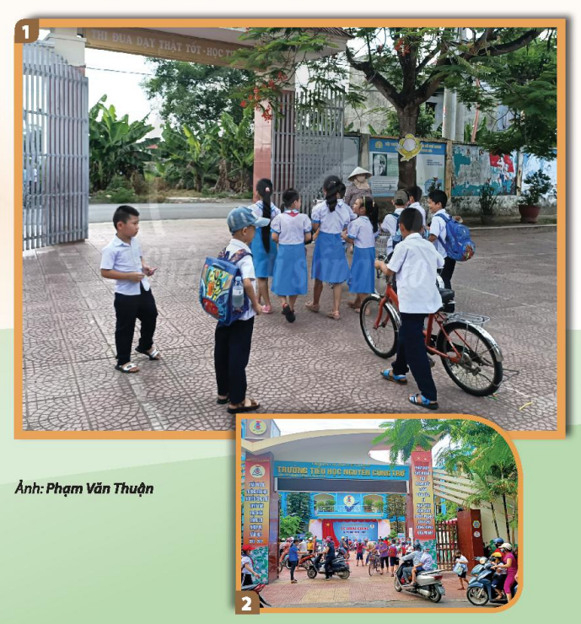
- HS liên hệ và diễn lại những hoạt động của mình ở cổng trường khi đến trường và lúc chia tay bạn ra về;
→ HS tả lại những hoạt động diễn ra ở cổng trường và lúc chia tay bạn ra về.
- Khuyến khích HS diễn tả lại các hoạt động mình ấn tượng để cả lớp cùng quan sát và hình dung được nội dung hoạt động cho học tập;
→ HS nêu một vài hoạt động
- Gợi ý HS hướng đến những hoạt động có tính nhân văn ở cổng trường để thể hiện trong bài vẽ;
- GV đặt câu hỏi để HS suy nghĩ và trả lời:
+ Cổng trường thường có hình dạng thế nào?
+ Cổng trường gồm có những bộ phận chính nào?
→ Thân cổng, mái cổng (biển trường) hàng rào quanh cổng,…
+ Hình dáng và màu sắc của các bộ phận đó như thế nào?
→ HS nêu hình dạng, màu sắc cổng trường mình ,…
+ Biển của cổng trường viết nội dung gì?
→ Biển của cổng viết tên trường/ địa chỉ/ logo hay biểu tượng giáo dục,…
+ Khi đến trường, các em thường gặp những ai ở cổng trường?
→ Bạn bè,…
+ Khi gặp nhau ở cổng trường, chúng ta thường làm gì?
→ Vui vẻ, chào hỏi, dắt nhau đi, nói chuyện,…
+ Khi tan học, các em chia tay ở cổng trường như thế nào?
→ Chào nhau, quyến luyến…
* Lưu ý: GV gợi ý để HS mô tả lại quan cảnh khái quát của ngôi trường.
- GV hướng dẫn, yêu cầu HS làm bài tập trang 14 Vở bài tập: Vẽ màu vào ô dưới bức tranh cho em cảm giác nhộn nhịp.
- GV chọn một vài bài giới thiệu trước lớp và hướng dẫn HS quan sát, nhận xét.
b. Cách tạo sản phẩm mĩ thuật có nhiều người
- HS quan sát hình, thảo luận để nhận biết cách tạo sản phẩm mĩ thuật có nhiều nhân vật, tạo sự đông vui, nhộn nhịp.
- HS quan sát hình trong SGK trang 27, thảo luận để nhận biết cách tạo sản phẩm mĩ thuật có nhiều nhân vật từ những hình tròn
→ HS quan sát hình SGK – 27 nhận biết cách tạo sản phẩm mĩ thuật có nhiều nhân vật từ hình tròn.
- Vẽ hình minh họa trên bảng cho HS quan sát và nhận biết cách tạo dáng nhân vật từ các hình tròn ở vị trí khác nhau;
- Khuyến khích HS nêu lại cách tạo sản phẩm mĩ thuật có nhiều người;
- GV đặt câu hỏi gợi mở để HS tiếp cận bài và trả lời:
+ Vì sao các hình tròn to, nhỏ được vẽ ở vị trí khác nhau?
+ Dáng người được vẽ từ các hình tròn to, nhỏ giống nhau hay khác nhau? Vì sao?
→ HS trả lời theo cảm nhận của mình,…
+ Có thể vẽ thêm cảnh vật gì để tạo được quang cảnh cổng trường?
→ Vẽ thêm hình ảnh xung quanh cổng trường để tạo cảm giác đông vui nhộn nhịp,…
+ Màu sắc được diễn tả thế nào trong sản phẩm mĩ thuật để có cảm giác đông vui, nhộn nhịp?
→ Màu sắc tươi sáng, sử dụng nhiều màu sắc,…
Cách tạo sản phẩm mĩ thuật có nhiều người:
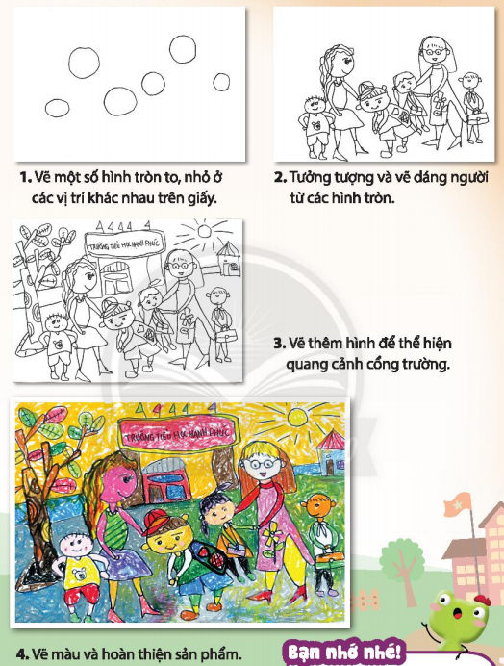
+ B1: Vẽ một số hình tròn to, nhỏ ở các vị trí khác nhau trên giấy
+ B2: Tưởng tượng và vẽ dáng người từ các hình tròn
+ B3: Vẽ thêm hình để thể hiện quang cảnh cổng trường
+ B4: Vẽ màu và hoàn thiện sản phẩm
- HS ghi nhớ: Kết hợp nhiều dáng người và cảnh vật có thể diễn tả được sự nhộn nhịp trong sản phẩm mĩ thuật.
- GV hướng dẫn các nhóm thảo luận và phân công nhiệm vụ: vẽ hình ảnh người để cùng kết hợp tạo thành sản phẩm Cổng trường nhộn nhịp có nhiều người.

TIẾT 2 : CỔNG TRƯỜNG NHỘN NHỊP

Khởi động:
- Nhóm trưởng kiểm tra sĩ số, kiểm tra đồ dùng và sự chuẩn bị của HS.
- HS nhắc lại kiến thức đã học ở tiết trước về những con vật dưới đại dương và cách vẽ chúng.
- GV giới thiệu bài mới: Hôm nay chúng ta sẽ tiếp tục tìm hiểu Chủ đề 2: Đường đến trường em, bài 3: Cổng trường nhộn nhịp (Tiết 2)
Hoạt động 3: Luyện tập: Thực hành và trưng bày sản phẩm
a. Thực hành:
- HS tưởng tượng, nhớ lại hình ảnh những người bạn, người thân hay thầy cô giáo mình thường gặp ở cổng trường khi đến trường hoặc lúc ra về
- HS hình dung lại hình ảnh cổng trường mình khi thực hiện bài vẽ
+ HS tưởng tượng, nhớ lại hình ảnh những nhân vật sẽ được vẽ và khung cảnh cổng trường;
- Nêu câu hỏi để HS hình dung và có sự liên tưởng đến hình dáng, cảnh vật cho bài vẽ;
- GV đặt câu hỏi giúp HS tiếp cận và trả lời:
+ Em sẽ vẽ các nhân vật từ bao nhiêu hình tròn? Mỗi hình tròn ở vị trí nào trên giấy ?
+ Hình tròn nào vẽ người ở trước, ở sau? Đó là các bạn trai hay gái?
+ Hình dáng bạn đó thế nào? Tóc bạn đó dài hay ngắn?
+ Hình tròn nào có thể vẽ thầy, cô giáo hay người lớn tuổi? Vị trí người đó ở xa hay gần?
+ Em sẽ vẽ cổng trường và cảnh vật xung quanh các nhân vật như thế nào?
+ Em chọn những màu nào để vẽ các nhân vật chính trong bài vẽ?
→ HS trả lời theo cảm nhận và ý tưởng cá nhân.
- Khuyến khích HS thực hiện bài vẽ theo ý thích.
* Lưu ý: Có thể tham khảo các bài vẽ để có ý tưởng sáng tạo riêng cho bài của mình.
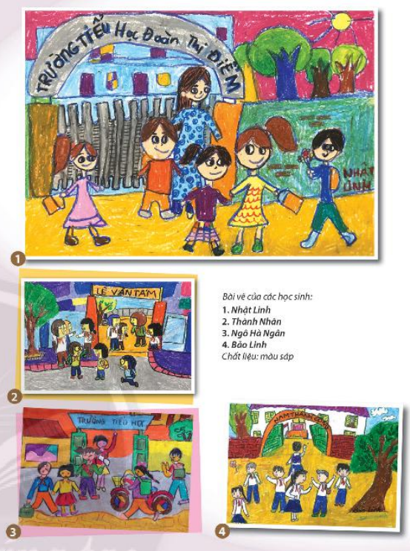
- GV nêu yêu cầu bài tập: Vẽ một bức tranh Cổng trường nhộn nhịp.
- GV theo dõi, hướng dẫn
- HS làm bài.
b. Trưng bày sản phẩm và chia sẻ
- HS trưng bày bài và chia sẻ cảm nhận về hình dáng các nhân vật, khung cảnh và màu sắc trong bài vẽ của mình, của bạn.
GV:
+ HS cách trưng bày bài vẽ ngay ngắn trên bảng hoặc trên tường lớp học
→ HS trưng bày sản phẩm theo sự hướng dẫn của GV
- Khuyến khích HS chia sẻ cảm nhận của mình về:
+ Cách vẽ dáng người bắt đầu từ những hình tròn
+ Bài vẽ yêu thích
+ Nét, hình, màu trong bài vẽ
+ Cách sắp xếp vị trí, hình dáng các nhân vật tạo nhịp điệu trong mỗi bài vẽ
+ Cách thực hiện để đảm bảo an toàn khi tham gia giao thông ở cổng trường và nơi công cộng
→ HS quan sát, thảo luận và nêu cảm nhận đối với sản phẩm của nhóm mình, nhóm bạn.
- GV gợi ý câu hỏi tiếp cận sản phẩm, đánh giá sản phẩm của mình và bạn (cá nhân/ nhóm) HS chia sẻ trả lời:
+ Cách vẽ dáng người bắt đầu từ những hình tròn cho em cảm giác thế nào?
+ Em thích bài vẽ nào? Vì sao?
+ Màu sắc bài vẽ nào tạo cảm giác vui nhộn?
+ Em sẽ thực hiện và nói với những người xung quanh em điều gì khi tham gia giao thông và ở nơi công cộng?
→ HS trả lời theo cảm nhận cá nhân.
- GV kết luận, nhận xét, tuyên dương nhóm, tuyên dương HS.
Hoạt động 4: Vận dụng :
- HS xem tranh trong SGK trang 29 và gợi ý để HS quan sát, nhận xét và nêu cảm nhận cá nhân:
- GV nêu câu hỏi mở kích thích trí tò mò để HS tìm hiểu màu sắc, hình dáng và cách sắp xếp nhân vật trong bức tranh dân gian “Trẻ con chơi rồng rắn”.
- Giới thiệu những thông tin về bức tranh để HS được biết: Tác phẩm “Trẻ con chơi rồng rắn” hiện đang lưu giữ tại Bảo tàng Mĩ thuật Việt Nam và thuộc dòng tranh dân gian Hàng Trống.
→ HS xem tranh và lắng nghe GV giới thiệu tác phẩm “Trẻ con chơi rồng rắn”.
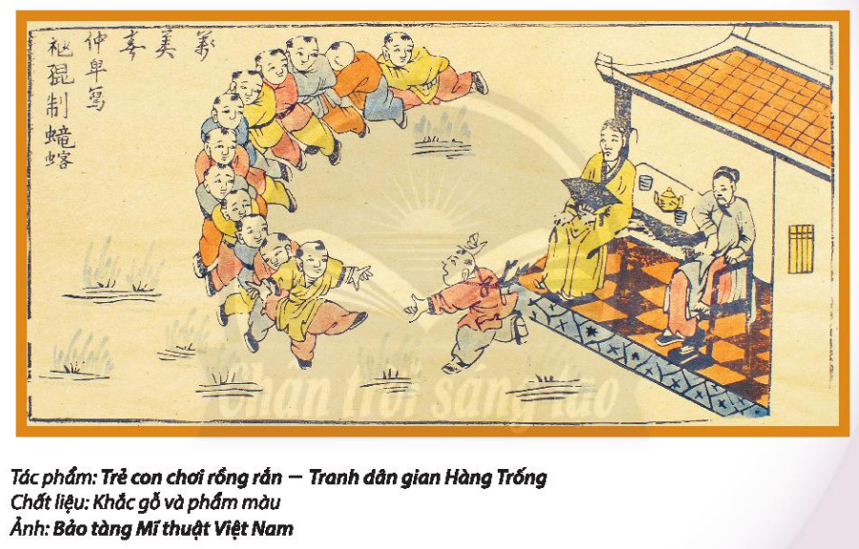
- GV gợi ý:
- Bức tranh diễn tả hình ảnh gì?
→ HS trả lời: Bức tranh vẽ cảnh các bạn nhỏ đang chơi trò “Rồng rắn lên mây”.
+ Hình ảnh các bạn nhỏ như thế nào?
→ HS trả lời: rất đẹp và sinh động.
+ Màu sắc trong tranh như thế nào?
→ Màu sắc trong tranh nhẹ nhàng, tươi sáng.
+ Bức tranh mang cho em cảm giác gì?
→ HS nêu theo cảm nhận cá nhân.
+ Chia sẻ câu chuyện về các trò chơi mà các em thường chơi với bạn bè? Khi chơi những trò chơi đó các em có cảm giác gì?
→ HS chia sẻ và nêu cảm nhận cá nhân.
- GV chốt ý, kết luận.
- Nhận xét chung tiết học
- Tuyên dương nhóm, tuyên dương HS.
- Giáo dục Học sinh: Trường học là ngôi nhà thứ hai của các em. Các em đến trường để học tập và rèn luyện hàng ngày, nên các em cần phải có ý thức yêu quý và giữ gìn cảnh quang, tài sản trong nhà trường, đặc biệt là biết giữ gìn vệ sinh chung để tạo môi trường học tập trong lành.
*Củng cố, dặn dò:
+ Bảo quản đồ dùng học tập sạch sẽ; bảo quản sản phẩm học tập.
+ Chuẩn bị tiết sau: Gia đình nhỏ.

V/ ĐIỀU CHỈNH SAU TIẾT DẠY:
….………………………………………………………………………………………………………………………………………………………………………………………………………………………………………………………………………………………………………………………………………………………………………………

